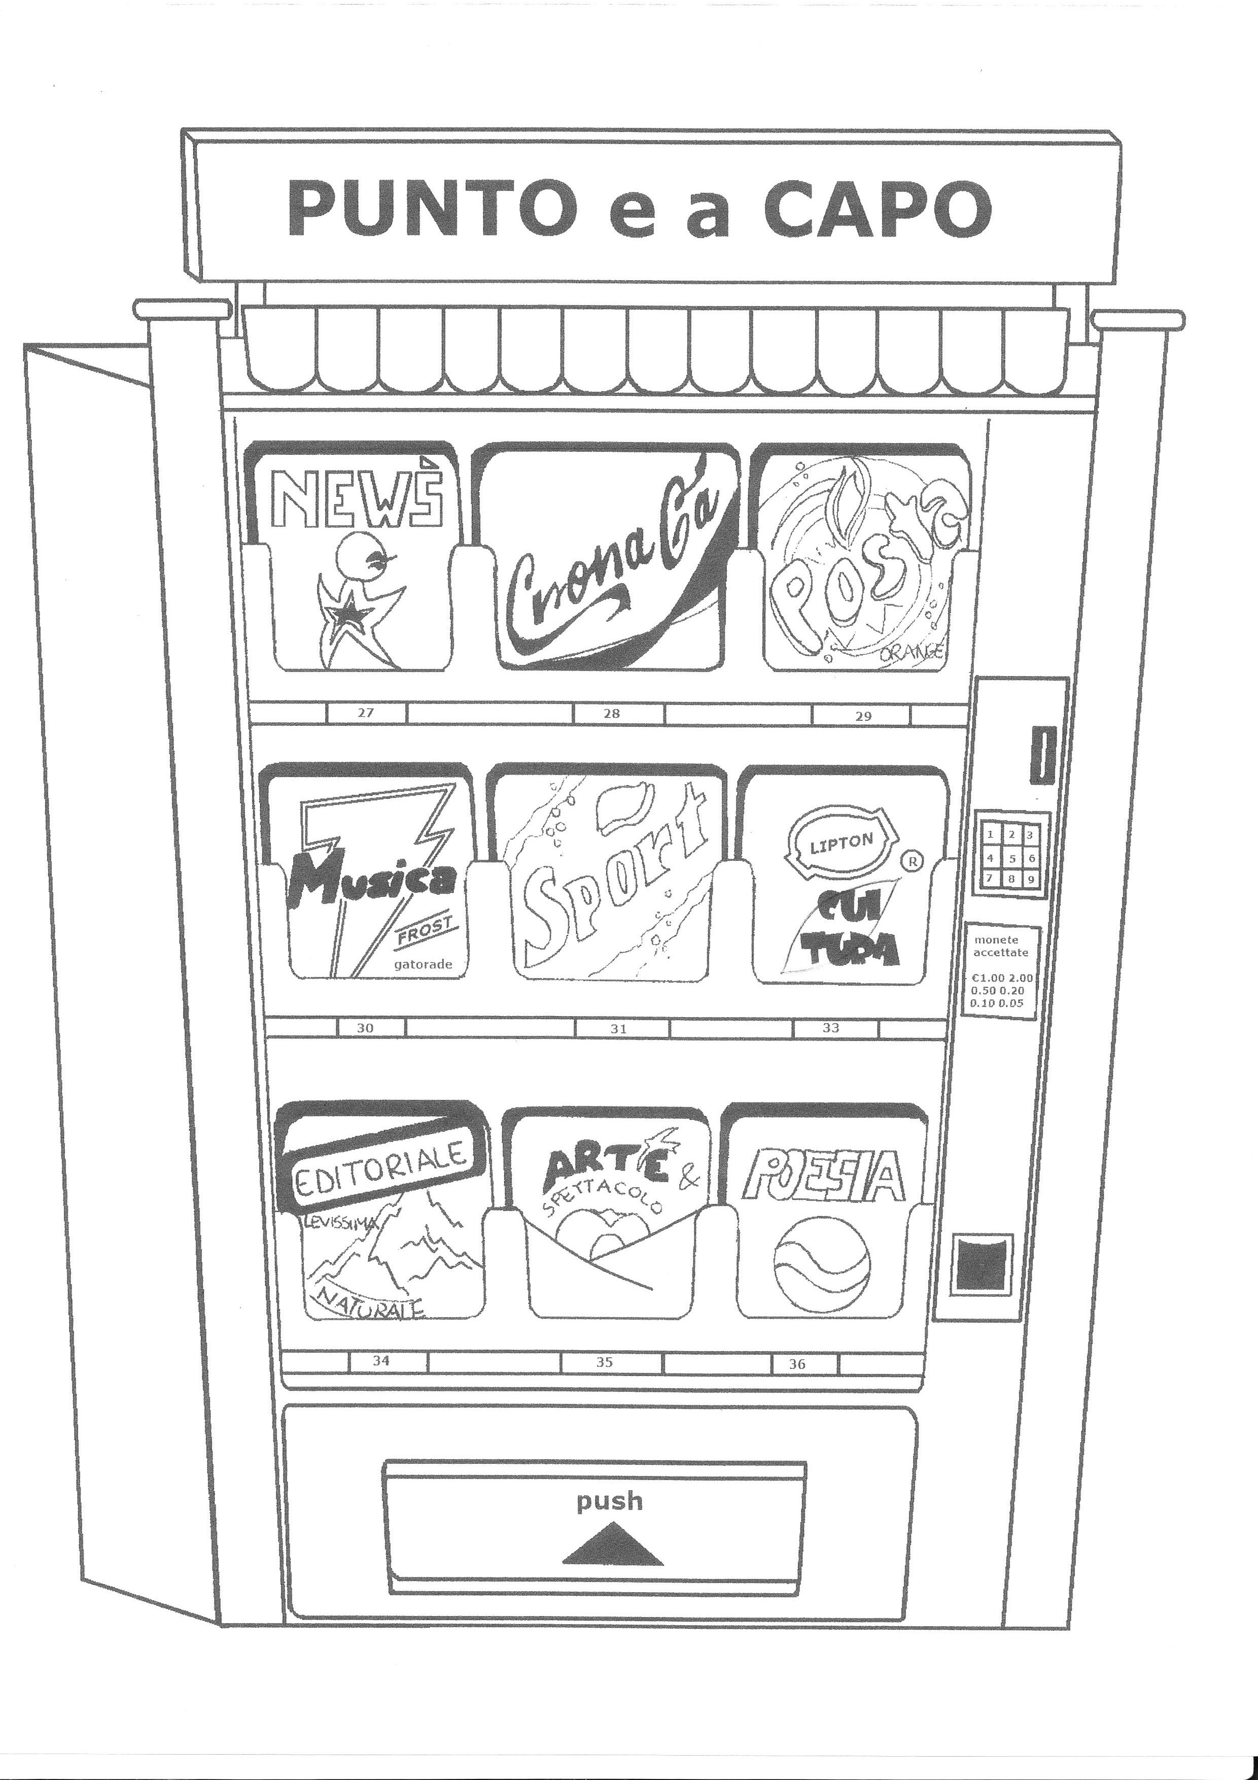

La Redazione

Direttore
Vanessa Magni

Vice-direttore

Andrea Tomasini

Capo redattori
Susanne Perri
Pietro Milani
Dalia Tinè

I Giornalisti che hanno collaborato a questo numero
Jessica Pegoraro
Giulia Carallo
Arianna Paletti
Gionata Scaringelli
Chiara Spinello
Camilla Rimordi
Cristina Ubertis Albano
Stefano Chierichetti
Filippo Maria Parravicini
Giovanni Rudello
Riccardo Paolo Tosi
Luca Bartoccini
Raffaella Ronzi
Silvia Tuccio

con la collaborazione delle professoresse
Marilena Goracci e Giuliana Zanello

LA FENICE

Punto e a capo. È stata una scelta difficile, ma nessun altro titolo potrebbe meglio esprimere e descrivere il giornalino della scuola, che quest’anno ritorna in una veste del tutto rinnovata, carico di idee e di nuove proposte.
Dietro le quinte ci sta una grande redazione: grande sia per numero che per l’abilità e l’impegno che mette nel dar forma alle proprie idee, esperienze e pensieri, per poi condividerli.
Ma in cosa consistono queste grandi novità? La più importante è la creazione di un giornalino che sia anche on-line: con una grafica ed immagini migliori e che consente a chiunque di navigare tra gli articoli come e quando vorrà. Con questa nuova soluzione ognuno potrà possederne una copia e, per chi non avesse la possibilità, il giornalino sarà comunque distribuito nelle classi e negli atri in formato cartaceo.
Quest’anno vogliamo presentare un giornale che sia anche uno strumento disponibile a qualunque studente che volesse esprimere la propria idea, nuove proposte o suggerimenti. Per questo, nell’atrio del primo piano, verrà collocata una “cassetta postale” atta a raccogliere tutto ciò che volete esprimere o chiedere e la redazione si renderà disponibile a dare una risposta. Vi invitiamo a cogliere questa iniziativa come un’opportunità di poter partecipare attivamente alla vita della scuola, che è una realtà che appartiene a tutti noi, come ben dice la poetessa Maria Luisa Spaziani con questi versi:

L’indifferenza è inferno senza fiamme.
Ricordalo scegliendo
Fra mille tinte il tuo fatale grigio.

Se il mondo è senza senso,
tua è la vera colpa.
Aspetta la tua impronta
questa palla di cera.

Inoltre, per favorire il dialogo tra i vari studenti e la scuola, chiunque potrà scrivere un articolo che verrà discusso ed esaminato. Ogni studente potrà esprimersi anche in merito ad un articolo pubblicato, sia contro che a favore.
Infine, un’altra novità è la creazione di rubriche come “Filippo consiglia…”, “La Brubrica” e “Liberi pensieri”, curate da alcuni ragazzi della redazione che desiderano esprimere ciò che più interessa loro e ciò che essi stessi creano.
La realizzazione di “Punto e a Capo” è stata possibile anche grazie all’ appoggio delle professoresse Goracci e Zanello, che hanno seguito da vicino il lavoro della redazione, offrendo preziosi consigli e proposte. Un ringraziamento va anche alla nostra preside, che ci ha dato la possibilità di concretizzare questa iniziativa e che ci ha spinto in questa avventura.
Tutta la redazione si augura che siano riconosciuti l’impegno e la volontà che noi ragazzi abbiamo impiegato in questo lavoro.

La Redazione

PER SAPERNE DI PIÚ…

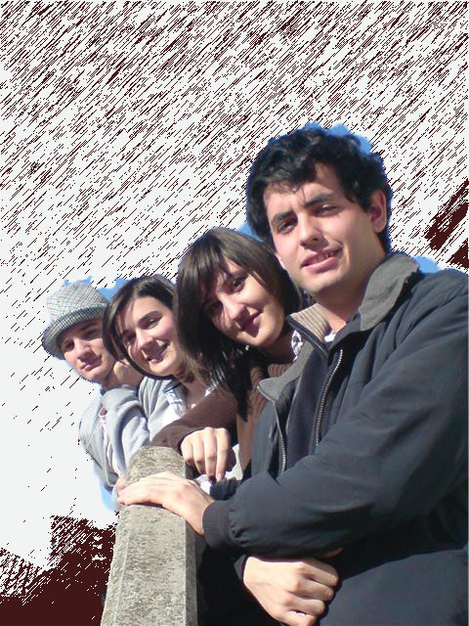
Dopo l’assemblea di mercoledì 12 novembre e in vista delle prossime elezioni dei rappresentanti d’istituto vi proponiamo una breve intervista ai canditati delle due liste per conoscerli meglio…buona lettura!

- Nome della lista
- Rea-lista
- Chi siete?
- Carolina Torri, Giacomo Ranaldi, Elisa Zampollo, Filippo Parravicini
- Com’è nato il nome della lista? Perché avete scelto proprio quello?
- È ispirato a una frase di Camus presa dall’opera teatrale Caligola; “siate realisti, chiedete l’impossibile”, che spiega il nostro impegno a chiedere qualcosa che vada oltre all’accontentarsi, ad andare avanti; si può legare anche al nostro impegno nei confronti della scuola: vedere la realtà dei problemi e affrontarli coi piedi per terra e fare proposte realizzabili e non assurde come quelle degli anni passati (come ad esempio quella sulle macchinette per avere del cibo caldo o trasformare il “giardino dei filosofi” in un parcheggio).
- Perché avete deciso di candidarvi insieme?
- È un’idea che è nata da Giacomo e Filippo, prima solo mirata a proposte per le assemblee, che negli anni passati erano solo un modo in un certo senso per “buttar via” le cinque ore, poi per un impegno più generale come rappresentanti. Oltretutto non è una lista basata su un ideale politico perché ognuno ha le sue posizioni e lavoreremo insieme per migliorarci: una sorta di “censura interna” per evitare una “censura esterna”
- Quali sono, secondo voi, i problemi della scuola? Come pensate di risolverli?
- Secondo noi uno dei problemi principali è la partecipazione, sia alle assemblee d’istituto che al comitato studentesco, bisognerebbe evitare un comportamento come quello degli anni scorsi e cercare di collaborare con i rappresentanti (ad esempio per proporre i temi per le assemblee) senza scaricare tutte le responsabilità su di loro. Inoltre ci impegniamo per un’attiva partecipazione ai consigli d’istituto, dove faremo presenti i problemi interni alla scuola, e a portare avanti le proposte degli studenti.
- Quali sono le vostre proposte, i vostri progetti?
- Abbiamo già alcune proposte per le tematiche delle assemblee d’istituto, ad esempio tra queste vi sono due mostre, una su Guareschi e un’altra sul carcere italiano. Su quest’ultima abbiamo forse la possibilità di portare dei carcerati a testimoniare la loro esperienza, ad esempio in un convegno a Rimini abbiamo sentito di un carcere di Padova dove è nata un’associazione che promuove il lavoro all’interno dell’ambiente carcerario dando così la possibilità ai carcerati di riscattarsi dal reato commesso; in questo caso si trattava di un gruppo di pasticceri esperti che hanno insegnato il mestiere ai carcerati e hanno fatto sì che potesse essere aperta una pasticceria all’interno del carcere.
Un’altra proposta che avevamo pensato riguardava dei corsi di approfondimento tenuti da docenti universitari per gli alunni del triennio, dove si potranno trattare argomenti che non fanno parte del programma scolastico della scuola superiore e se sarà utile si potrebbe anche estendere agli alunni del biennio.
- Cosa vorreste dire ai ragazzi della scuola?
- Dovrebbero scegliere chi ha più entusiasmo e più desiderio di impegnarsi e portare avanti proposte, caricandosi delle responsabilità che derivano da questo compito.

- Nome della lista?
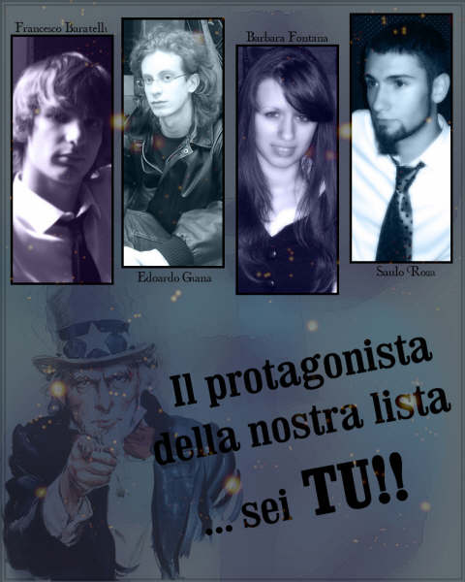
- Le Iene
- Chi siete?
- Edoardo Giana, Saulo Rossi, Francesco Baratelli e Barbara Fontana, tutti di II A
- Com’è nato il nome della lista? Perché avete scelto proprio quello?
- Beh potrete vederlo nel video che mostreremo all’assemblea d’istituto per la presentazione delle liste.
- Perché avete deciso di candidarvi insieme?
- Questa scelta è nata da un’idea comune, una volontà di fare qualcosa di utile ed edificante, di metterci in gioco e anche per vedere un ambiente nuovo del quale non abbiamo mai fatto parte...c’è sempre una prima volta!
- Quali sono, secondo voi, i problemi della scuola? Come pensate di risolverli?
- Secondo noi ci sono troppo fazioni all’interno della scuola: ci si fa condizionare e nascono tensioni di carattere politico portate agli estremi. Inoltre ci sembra che, sempre all’interno della scuola, non siano mai portate avanti idee interessanti e originali, o comunque ci siano poche iniziative, quindi pensiamo di portarne avanti alcune noi cercando di “sconfiggere la noia”
- Quali sono le vostre proposte, i vostri progetti?
- Tra le varie idee avevamo pensato di cambiare l’organizzazione delle assemblee, di favorire interessi tra gli studenti con dei club divisi per attività, di fare proposte interne controllate dalle norme della scuola (come ad esempio un mercatino dell’usato) o anche iniziative sportive autogestite e riguardo a questo ci siamo già messi in contatto con l’oratorio San Luigi di Busto Arsizio. Comunque tutte queste proposte sono già confermate e abbiamo già presi contatti per realizzarle.
- Cosa vorreste dire ai ragazzi della scuola?
- Vorremmo dire che il nostro motto propone che è più importante portare avanti proposte tralasciando le parolone senza poi una vera base e poi che i protagonisti della nostra lista siete proprio voi, infatti in uno dei nostri manifesti abbiamo messo l’immagine dello Zio Sam che puntando il dito verso di voi dice “I Want You” stando a significare che cerchiamo ogni persona per portare avanti le nostre e le vostre idee.

…Speriamo che queste interviste vi guidino meglio nella vostra scelta.

Susanne Perri
Jessica Pegoraro V O

STUDENTI PREMIATI

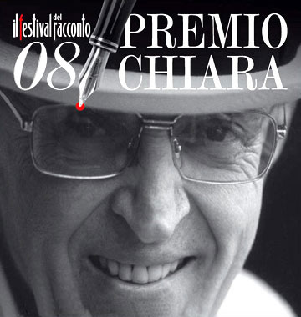
Domenica 19 ottobre, presso Villa Recalcati a Varese, è avvenuta la cerimonia di consegna del Premio Chiara Giovani 2008.
Dei trentasei finalisti, cinque avrebbero dovuto ricevere gli ambiti premi, ma, data la straordinaria profondità e bellezza dei racconti pervenuti all’Associazione, la rosa dei candidati è stato allargata a sette membri, con due pari merito.
Il 2° premio è stato assegnato alla nostra ex-compagna Emanuela Gussoni che col suo racconto “Solo” ha commosso tutti i presenti. Un altro nostro compagno, Edoardo Giana, ha ottenuto il 4° premio con il racconto”Bestie”: cruda lettera di un internato di Auschwitz. Lo stesso si è gentilmente offerto di raccontarci la sua esperienza ed esprimere la sua felicità nel veder riconosciuto e premiato il suo talento.

-“Sei riuscito a mostrare il tuo talento. Cosa si prova?”
-“Devo dire che è elettrizzante! Mi sento finalmente appagato dei miei sforzi”
-“Non conosciamo bene il Premio Chiara, sia le modalità, sia la premiazione. Puoi dipingerci un quadro generale della competizione?”
-“Certamente. È un premio diffuso nel Nord Italia e in Svizzera italiana. Ogni anno viene estratta un traccia, su cui gli studenti devono sviluppare i loro racconti. Quest’anno il filo conduttore dei racconti era “parla con me”. Dopo una fase eliminatoria, trentasei ragazzi hanno potuto accedere alla fase finale, avvenuta a Varese domenica 19, presso Villa Recalcati. Giusto per informarvi, i racconti dei trentasei finalisti verranno pubblicati nel libretto “36 racconti del Premio Chiara Giovani”.
-“Ma è la scuola a farvi partecipare?”
-“No, è una partecipazione libera e il liceo non ne prende parte. È stata la prof. Zanello a suggerirmi di partecipare, ma la collaborazione dei docenti e del liceo finisce qui, anche perché i racconti sono propri di ogni partecipante e non sono né rivisti né corretti dai professori”.
-“Se non sbaglio sei stato premiato anche in comune, qualche giorno fa”
-“Si. C’è stata la presentazione degli svizzeri in scambio in Comune e il sindaco ha colto l’occasione per complimentarsi con me e con Emanuela”
-“Ora sei famoso! Grazie per l’intervista Edo. Spero di poterti chiedere le stesse cose anche l’anno prossimo”
-“Lo spero anch’io…grazie a te. A presto.”

P.s.: nella pagina on-line dell’intervista sono riportati i racconti dei nostri due compagni.
Leggeteli, sono veramente affascinanti!

Andrea Tomasini IV O

MAGDI ALLAM: L’INTEGRAZIONE DEL “DIVERSO”

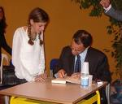
Magdi Allam, editorialista del Corriere della Sera, è stato invitato a scuola sabato 20 settembre dalla nostra preside per parlare dell’immigrazione.
“Solo se dentro di noi abbiamo la certezza dei nostri ideali e valori, potremo indicare la via agli altri” dice Magdi Allam.
Compiuti gli studi in un collegio salesiano in Egitto, è emigrato in Italia e ha studiato sociologia a Roma.
Da sempre Magdi Allam si è posto come mediatore tra la cultura orientale e occidentale, promotore del rispetto reciproco tra la religione cristiana, a cui ha aderito, e quella musulmana. Come giornalista è attivissimo sui problemi riguardanti l’immigrazione che in questo mese hanno infuocato i telegiornali, anche se di recente sono stati messi in secondo piano dalla crisi economica e dalla riforma del ministro Gelmini.
Il “problema” immigrati è sempre una questione aperta e l’Italia non ha una strategia efficace per affrontare la situazione, il che favorisce episodi di razzismo.
Magdi Allam ci ha detto che noi italiani abbiamo creato iniziative di orientamento per gli immigrati, “Zebra Communication”, ad esempio, una società di Milano che ha creato un “computer multietnico” che raccoglie le informazioni sull’alloggio, sul lavoro e sui servizi utili all’immigrato per entrare a vivere nella realtà sociale, ma si tratta di casi isolati.
Dunque bisognerebbe che lo stato prendesse seri provvedimenti e approntasse gli strumenti atti a favorire l’integrazione economica e sociale degli immigrati.
Da parte nostra ci vorrebbe una unità nazionale, in modo da essere consapevoli delle nostre regole e valori così da poter dare un modello di convivenza sociale per chi entra nel nostro paese con una
cultura e valori diversi.
È una cosa difficile ma, se ci pensate, non impossibile.
In questo modo ci sarebbe una “ immigrazione scelta” cioè non si formerebbero “ghetti” fisici e culturali, gruppi isolati che non si integrano.
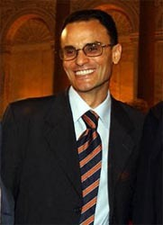
Magdi Allam dice anche che l’Italia offre “solo” diritti per chi entra e non dà regole precise, per esempio di formazione professionale, come è già stato fatto nel 2006 in Olanda, per la miglior integrazione dell’immigrato.
Noi per primi dobbiamo avere come base delle nostre azioni la ragione e una “sana laicità”, intesa come rispetto verso l’altra religione e, da parte loro, una conoscenza della nostra, così da poterci comprendere e rispettare.
La soluzione sarebbe un investimento mirato al paese d’origine , non disperso per strada tra tutti i mediatori senza che arrivi a destinazione oppure trattenuto “ dal dittatore di turno” del paese.
Tutto questo per creare posti di lavoro nei paesi d’origine e creare scuole e strutture che possano permettere lo studio delle altre culture.
Ovviamente io personalmente vedo difficile ora come ora un’attuazione di questo genere vista la crisi finanziaria dello stato…
Dice poi Magdi Allam che noi dobbiamo essere consapevoli del lessico di questi concetti per poter capire la situazione generale, così da esserne consapevoli.
“Dobbiamo usare la nostra testa” ribadisce Magdi Allam e non seguire ciecamente i mass media; solo così ci sarà una visione corretta della realtà sul nostro territorio.

Dalia Tinè 4N
“NON SONO RAZZISTA, PERO’…”

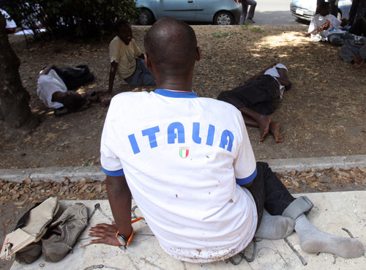
Qualche settimana fa mi è capitato di soffermarmi su un programma televisivo in cui i partecipanti parlavano dei problemi provocati dall’immigrazione e ho sentito interviste ad alcuni cittadini comuni, i quali cominciavano spesso le loro risposte dicendo: “non sono razzista, però…”.
Mi sembra interessante osservare come, con questa premessa, quelle persone intendessero negare di essere razziste e cercassero, nello stesso tempo, di mettere “le mani avanti” per lamentare comunque certe situazioni negative che attribuivano agli immigrati.
Esattamente alcune risposte sono state: “Non sono razzista però non mi piace quando cammino per strada e certi immigrati mi guardano male, ho paura” e ancora: “Non sono razzista, ovviamente, però gli immigrati ci portano via il lavoro… bisognerebbe rimandarli da dove provengono”.
Mi sono domandato se questo modo di pensare sia eccezionale e se comunque, nella nostra scuola, queste opinioni, anzi pregiudizi, siano in qualche modo presenti. Per trovare una risposta a questo interrogativo ho allora provato a rivolgere qualche domanda a studenti e professori. Eccone qualcuna con le relative risposte.
“Buon giorno prof, potrei farle alcune domande per il giornalino scolastico relative alla questione dell’immigrazione in Italia? Cosa ne pensa delle persone che si sono rifugiate qui da noi, nel nostro paese?”
“Comincerei col dire che sono favorevole ad un percorso di integrazione, poiché queste persone compongono una grande forza lavoro; è sbagliato affermare che esse tolgono lavoro a noi italiani, infatti praticano lavori di manodopera, quali panettieri, costretti ad alzarsi di notte, muratori, spazzini e altri impieghi. Naturalmente, ritengo sia giusto che siano assunti in regola perché questo permetterebbe loro di poter vivere normalmente, istruire i loro figli, magari anche con un percorso differenziato”.
“Grazie prof, cosa spinge, secondo lei, gli italiani ad avere pregiudizi nei loro confronti?”
“A mio avviso ci sono due cause principali: la prima è l’infondata opinione secondo la quale gli immigrati toglierebbero lavoro agli italiani. La seconda è costituita dal pregiudizio secondo il quale tutti gli immigrati clandestini sarebbero dei delinquenti mentre in realtà si tratta, nella maggior parte dei casi, di persone in difficoltà”.
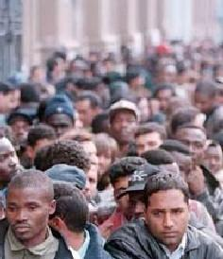
Ad un gruppo di studenti, fra le altre cose, ho chiesto: “Avete amici fra coloro che sono immigrati nel nostro paese ?”
Uno di loro ha risposto: “Si, non ci vedo niente di strano. Purtroppo alcuni non la pensano come me, però si sbagliano. Se dei giovani immigrati sono persone simpatiche ed intelligenti è bello stare in loro compagnia.”
Sentendo anche altre persone sono giunto alla conclusione che nella nostra scuola, come nel resto della nostra comunità sociale, la maggior parte di coloro che, a vario titolo, la frequentano, abbiano opinioni corrette in ordine al rapporto con le persone immigrate nel nostro Paese. Opinioni che si formano sulla base della ragione e del buon senso, senza quindi seguire certi pregiudizi o luoghi comuni diffusi fra persone ignoranti.
Chi afferma che ci troviamo, in Italia, di fronte ad una società razzista si sbaglia. Secondo me, infatti, la maggioranza di noi ritiene che tutte le persone oneste meritino rispetto e non si distinguano né per il colore della pelle, né per la loro provenienza, bensì per i loro comportamenti concreti.

Chierichetti Stefano V B

STORIA DI UNO SCRITTORE INNOCENTE



Si è reale. È tutto reale. È reale il fatto che a meno di 1000 Km dal nostro liceo ci sia un gruppo di persone, violente, che vivono uccidendo e seminando il terrore all’interno del loro popolo. È reale il fatto che questo gruppo di persone stia perseguitando da ormai due anni uno scrittore innocente che per aver denunciato le immani violenze di questi nuovi spagnoli manzoniani vive accompagnato da una scorta di sette poliziotti. Tutti sono consapevoli di come Saviano non possa uscire da solo di casa per bere un caffè, per prendere il giornale o per andare al cinema; ogni giorno in qualsiasi momento della sua vita rischia di essere ucciso dalla mafia. Questo è il prezzo per aver scritto quelle pagine di verità: una verità a lungo taciuta e testimoniata dal libro “Gomorra”, che è stato venduto in oltre 1,8 milioni di copie solo in Italia e tradotto in 43 paesi. Roberto Saviano, nato il 22 Settembre 1979 a Napoli, si è laureato in filosofia all’università degli studi di Napoli. Oggi collabora con importanti testate giornalistiche internazionali e nazionali come “La Repubblica”, “L’espresso”, “Time”, “El Pais”, “Die Zeit” e “Washington Post”. Nel 2006 esce il suo primo romanzo “Gomorra”, considerato un “viaggio nell’impero economico e nel dominio della Camorra”. Il 16 Maggio 2008 diventa anche un film. Nonostante le lodi e i riconoscimenti, la vita di questo scrittore continua ad essere movimentata e tormentata dalle minacce degli esponenti mafiosi italiani, che hanno giurato di ucciderlo entro Natale 2008. Questo fatto ha suscitato un enorme movimento di solidarietà nei confronti dello scrittore da parte di importanti personaggi e organizzazioni politiche; la settimana della scoperta del piano di uccisione di Saviano sono state raccolte oltre 100.000 firme a suo sostegno, tra le quali quelle di importanti premi Nobel italiani e stranieri. Non a caso pochi giorni prima della scoperta del piano di uccisione di Saviano, lo scrittore aveva inviato una lettera al quotidiano “La Repubblica”, nella quale denunciava la poca conoscenza dei fatti che ogni giorno accadono nell’Italia meridionale, fatti effettivamente ignorati dalla maggior parte dei cittadini italiani. Tale denuncia è considerata ancora più importante vista la corruzione che oggi prevale in moltissimi campi, tra cui l’economia e la politica italiana e ha portato “La repubblica” a dedicare, per più di una settimana, numerosi articoli alla vicenda di Saviano. In seguito a questi avvenimenti, accaduti tutti in un arco di tempo molto breve, Roberto Saviano ha deciso di lasciare temporaneamente l’Italia per cercare di trovare una condizione di vita più agiata e meno tormentata dall’ossessione di essere ucciso. Molte persone, dopo essere giunte a conoscenza della vicenda di Saviano, si potrebbero chiedere se anche loro avrebbero scritto un libro come Gomorra, viste le conseguenze che si sono poi abbattute sulla vita dello scrittore e che oggi lo portano a sostenere una vita assolutamente non invidiabile. Pensiamo che uno dei motivi per cui oggi l’Italia si trova in una tale situazione di ingiustizia e corruzione politico-sociale sul proprio il fatto che quasi nessun cittadino italiano avrebbe osato sfidare le minacce che oggi tormentano il nostro paese. E se nel ventunesimo secolo, in un paese “sviluppato” come l’Italia, non siamo in grado di combattere un fenomeno di terrore e violenza come la mafia, allora vuol dire che la politica è, a nostro parere, parzialmente o direttamente coinvolta in tali questioni tanto da permettere che un fenomeno di questo genere prosegua da moltissimi anni. Citiamo queste parole per far riflettere ognuno sulle realtà di cui abbiamo parlato e sulle realtà politiche italiane. In ogni caso consideriamo che la mafia sia un fenomeno che l’Italia e il mondo intero devono combattere con tutte le loro forze, e la più grande di queste forze deve essere l’unità morale e sociale di tutte le persone che vivono in questo mondo, affinché qualsiasi movimento mafioso non sia ripudiato solo dalla legge, ma anche dall’animo di tutti noi.

Giovanni Rudello V C
Riccardo Paolo Tosi V B

LIU’ XIANG, L’EROE CINESE TRADITO DAL TALLONE
Pochi passi e la macchina si ferma. Incredulità, sbigottimento e poi la disperazione di una nazione che su questo atleta aveva puntato tutto. Troppo.

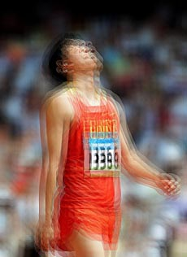
Pechino. E’ il 18 agosto 2008 e il sole batte feroce sulla pista dei centodieci ad ostacoli. Gli atleti sono pronti in batteria. Fa caldo, ma sanno che tra poco voleranno sulle ali del vento. Gli occhi di un’intera nazione, dai piu' alti burocrati del partito all'ultimo dei contadini dello Yunnan, sono puntati sull’idolo di casa: l’eroe Liu Xiang.

Aspettative, sogni, affari e ingenti somme di denaro ruotano attorno all’imminente prestazione del poco più che ventenne atleta, medaglia d’oro di Atene 2004.
Lo sparo sancise la partenza, ma Liù si ferma dopo pochi passi. Tradito. Non solo da quel maledetto infortunio al tallone di Achille.

Tutti piangono, Liù Xiang si lascia andare per ultimo.
Il suo allenatore si dispera dinnanzi a una platea di giornalisti increduli e alle telecamere di tutto il mondo.
I bambini sono in lacrime di fronte a una disfatta che da tutti è vissuta come una catastrofe nazionale.

Leggere la desolazione sul volto di Liù muove a commozione anche gli stranieri. Il suo viso è una maschera di dolore, la delusione cede il passo alla rassegnazione per una sconfitta prevista e all’amarezza per una così plateale caduta.
Quattro anni di duro lavoro sembrano andare in frantumi come una sfera di cristallo, così come si incrina la possibilità di ottenere, da parte del regime, dei favori senza dubbio importantissimi per Liù.

Ci troviamo ancora una volta di fronte alla continua e attuale antitesi che vede contrapporsi, come a volte anche fondersi, ciò che veramente anima un atleta e lo spinge a dare il massimo, e gli inganni di palazzo orditi da coloro ai quali dello sport, quello vero, importa ben poco.

Ci chiediamo se soffermarci a condividere la sofferenza dell’atleta sconfitto oppure commiserare l’uomo burattino, fantoccio nelle mani dei sovrani delle apparenze.
E’ una domanda la cui risposta fa quasi paura, se si pensa che stiamo parlando delle Olimpiadi, competizioni per rispetto delle quali gli antichi greci usavano sospendere le guerre.

In una società dove spesso rispetto e passione si perdono a favore di rivalità e colpi bassi, dove quasi sempre l’ interesse verso le discipline sportive è finalizzato a un tornaconto economico e dove a volte intorno alla vita di un atleta ruotano gli affari più oscuri, sembra attuale riportare all’attenzione di tutti questo episodio occorso durante le recenti olimpiadi di Pechino, sperando che ciò possa servire da spunto di riflessione generale. Una tragedia contemporanea in cui si fondono drammi e interessi, i cui risvolti si perdono e sembrano sfumare come le lacrime sul volto di un atleta disperato.

Pietro Milani III N

UNO SPETTACOLO IMPERDIBILE: LA DANZA E ISADORA DUNCAN

La danza è un' espressione artistica del genere umano, poiché ha come mezzo di comunicazione il corpo. E' la traduzione fisica della musica, vibrazioni che si trasformano in movimento: coordinare ogni singola parte del corpo lasciandosi trasportare dalla melodia. Danzando corpo e musica, dedizione e passione, gioia e dolore si fondono e confondono. Nei gesti , nei movimenti , nelle espressioni del viso, nelle linee del corpo che disegnano geometrie nell'aria e a terra c'è l'uomo, con le sue emozioni, le sue sfaccettature e le sue particolarità.
Tuttavia., il balletto viene spesso trascurato, emarginato dai media, soprattutto dalla televisione e, nella maggior parte dei casi, si trasmette un messaggio estremamente riduttivo dei significati e del fascino di quest'arte. Nella nostra città raramente vengono organizzati e messi in scena spettacoli di danza, rendendo meno partecipe la gente.
Per questo motivo, è stato organizzato proprio nella nostra città uno spettacolo in onore di uno degli esponenti più importanti del balletto moderno e del teatro danza: Isadora Duncan. Con coreografie di Antonella Colombo e regia di Delia Cajelli, il Centro Arte Danza di Olgiate Olona e gli “Attori del teatro sociale” metteranno in scena lo spettacolo “Isadora. Omaggio alla Duncan” il giorno 26 Febbrario 2009, alle ore 21, al Teatro Sociale di Busto Arsizio .
Angela Isadora Duncan, nata a San Francisco il 26 maggio 1877, dimostrò subito un' interesse e una spiccata attitudine per la danza, che iniziò a praticare molto presto. Liberandosi da ogni schema, Isadora cominciò ad esibirsi a piedi nudi, con i capelli sciolti e avvolta in morbidi veli, conquistando subito il pubblico; i suoi spettacoli ispirati all'Antichità ed al Rinascimento ottennero successi nei teatri di tutto il mondo.
La sera del 14 settembre 1927, in un tragico incidente ella perse la vita, lasciando un'impronta incancellabile nella storia della danza e del teatro. Isadora Duncan sapeva andare direttamente al cuore di ogni singola persona: esprimeva grazia e leggerezza e allo stesso tempo era capace di manifestare il dolore più terribile.
Si prevede dunque sarà uno spettacolo ricco di emozioni e che riporterà alla memoria la grandezza di una ballerina che tracciò gli schemi sui quali si fonda la danza di oggi.

Cristina Ubertis Albano III N

13.10.08 WOMBATS@MUSICDROME (e un po' di sana polemica)

Tornato da un concerto le emozioni sono tante, sono troppe: hai sempre timore che scivolino via prima che tu riesca a catturarle. C'è allora qualcosa di meglio che scriverne? Emozioni racchiuse in parole, impresse su un foglio, che non potranno più scappare. Soprattutto se prevale in te quella sensazione di soddisfazione: ti hanno preso in giro, tu che andavi a vedere gli Wombats, giusto per fare un po' di snobismo musicale, ma ne è valsa la pena!
Snobismo musicale, è questo l'ultimo trend- ed è paradossale il fatto che nasca spesso da quelle persone che si dichiarano anti mode, anti etichette; ignare di cadere in profonda contraddizione, guardano dall'alto in basso tutto ciò che non considerano al loro livello.
Ma il bello sta nella loro coerenza (!): prima tutti pazzi per il gruppetto indie che non conosce nessuno, poi il gruppo in questione fa uscire qualche video, si inizia a sentire alla radio ed ecco che la massa si è converita: sono commerciali, patetici, superati.Come un'interminabile caccia al gruppo più ricercato, in cui bisogna sempre tenersi aggiornati, per non cadere nell'errore di andare a sentire gli Wombats quando ormai non vanno più.
Ignorati dunque i commenti dei suddetti snob, lunedì sera io e amiche abbiamo raggiunto il Musicdrome come in programma, non sapendo bene cosa aspettarci- alle sette e mezza davanti al locale ci sono poche, pochissime persone, e piazzarci in una fila inesistente per poi rimanerci due ore non sembra una prospettiva troppo allettante, così decidiamo di andare alla ricerca di un posto per rifocillarci. Scartati quei pochi bar in zona, alla fine ci rassegniamo ad una pizzeria dove incontriamo inaspettatamente il cantante del gruppo (niente scenate da fans invasate, ma l'autografo gliel'abbiamo chiesto).
Si fanno le nove e mezza e riusciamo ad entrare nell'afosissimo Musicdrome, e dopo aver trafficato con guardaroba&co ci conquistiamo una buona posizione (non fosse che per degli "educatissimi" bergamaschi di fianco a noi che vogliono a tutti i costi dimostrare di saper bere ettolitri di birra e cantare cori da stadio). Così ci godiamo tranquille il gruppo spalla (n.b. italianissimo), i Merci Miss Monroe, per niente male. Dopo essersi fatti attendere un po' salgono pure loro, gli Wombats, e il vero concerto inizia con Tales of girls, boys and marsupials- Murph e soci sono molto amichevoli e tra una canzone e l'altra infilano svariate battute nel loro inglese strascicato, che pochi capiscono (nonostante le risate generali).
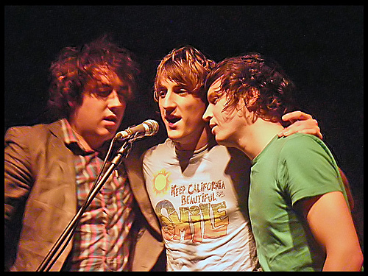
Nessuna delusione, ci deliziano per un'oretta o poco più, giustamente vista la ridotta discografia. Unico neo le transenne poco stabili (anche per via della folla incredibilmente esaltata), per cui parecchi dello staff si devono mobilitare per evitare che qualcuno cada (obiettivo raggiunto per un soffio). Nella scaletta sono inclusi anche un paio di nuovi pezzi, ma la canzone conclusiva è (fin troppo prevedibilmente) l'ultimo singolo uscito, Backfire at the disco, che riscuote un certo successo (anche se non paragonabile all'entusiasmo con cui il pubblico ha accolto Let's dance to Joy Division- che, non mi stancherò mai di ripeterlo, è un tributo al leggendario gruppo, non una beffa). L'atmosfera è rilassata, loro sono tremendamente affabili e sorridono di continuo al pubblico, che si può collocare tranquillamente all'interno della fascia 15-25 (tranne qualche sporadico over quaranta che non posso far altro che identificare come genitore). Me ne torno a casa con le loro lyrics in testa, e una loro maglietta in borsa.
E tu che stai alzando le sopracciglia con fare superiore, rifletti un attimo sulle tue pose. Mettiti l'animo in pace e ascolta quello che ti piace, e non quello che detta myspace.

Camilla Rimoldi, III N

ROCK’ N’ MUSIC PLANET

Beatles, Jim Morrison, Rolling Stones, Jimi Hendrix.
Questi sono solo quattro dei grandi nomi storici del rock che Milano raccoglie e propone al pubblico nella mostra “Rock’n’Music Planet”, aperta fino a metà marzo 2009.
È la storica piazza Duomo ad accogliere, offrendo un inaspettato connubio tra antico e moderno, la stravagante costruzione che ospita l’esposizione artistico-musicale.
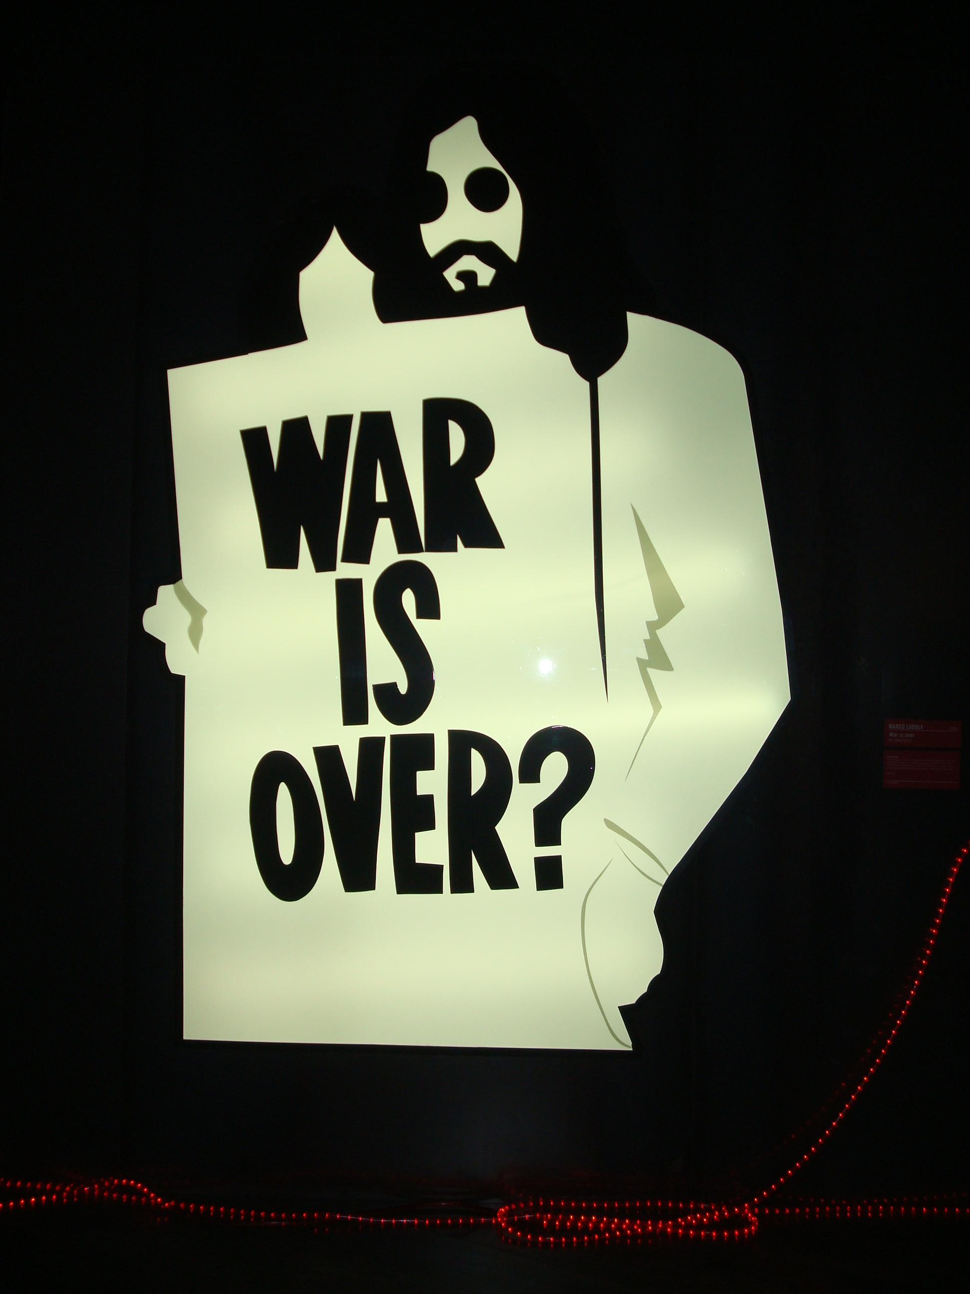
Per una ragionevole cifra di 5 euro si può compiere un breve ma intenso viaggio nella storia della musica rock.
Ancora prima di apprezzare i numerosi cimeli della mostra, dati in prestito alla stessa da una collezione privata, ciò che si presenta al visitatore è un’ardita scultura di plastica colorata che immortala i Beatles nell’atto di attraversare Abbey Road, come nella celebre foto, seguita, appena entrati, da locandine originali di concerti celebri avuti luogo negli anni Sessanta e Settanta.
La mostra entra nel vivo esibendo juke-boxe d’epoca e oggetti significativi per la storia della musica rock e, a vivace decorazione del locale, manifesti colorati e fotografie autografate, offrendo una interessante ricostruzione della storia del rock dalle origini, con Elvis Presley, e procedendo in ordine cronologico con grandi artisti come Beatles, Rolling Stones, Pink Floyd, the Doors, Who, Sex Pistols, fino ad arrivare ad artisti attivi negli anni Novanta come Nirvana e Sonic Youth.
La parte finale della mostra si rivela del tutto inaspettata, avendo trovato esposte immagini di band come Spice Girls e Backstreet Boys. Il che lascia alquanto perplesso il visitatore, non potendo definire quei gruppi propriamente appartenenti al genere rock.
Elvis si starà rivoltando nella tomba.
Tirando le somme la mostra risulta varia gradevole e degna di visione, ma non troppo esaustiva.
Si concentra infatti su un numero limitato di artisti, non viene dunque lasciato il dovuto spazio a numerosi artisti altrettanto significativi per la storia del rock, che sono stati solo accennati o addirittura del tutto ignorati.
Ciò era tuttavia prevedibile e perdonabile, dal momento che si tratta di una collezione privata, il cui contenuto non è certo paragonabile a quello che si troverebbe in un museo.
Una mostra da vedere, dunque… Se capiti a Milano, ma senza troppe aspettative.

Giulia Carallo
Chiara Spinello
Gionata Scaringelli
Arianna Paletti III N

FILIPPO CONSIGLIA…


“Storia della bruttezza” è uno degli ultimi libri del già fecondo Umberto Eco, professore
semiologo, oltre che scrittore. Questo libro è un trattato sulla bruttezza, in tutte le sue forme più ampie.Tutti pensano alla bruttezza solamente come l’opposto della bellezza, senza però soffermarsi su come questo termine si sia evoluto dal mondo classico fino ad oggi, in quasi 3000 anni di storia. Attraverso una vasta gamma di illustrazioni, comprendenti fotografie ed opere d'arte d'ogni tipo, l'autore riesce a coinvolgerci costringendo il nostro corpo a sussultare e a rabbrividire, a ridere e a provare compassione. La grandezza di questo libro è proprio questa: provocare una moltitudine di sensazione attraverso una parola sola, "bruttezza". Leggendo questo libro si assimilano conoscenze nel campo della storia dell‘arte, della letteratura e della filosofia, che permettono di approfondire il proprio bagaglio culturale e che, rapportate al programma scolastico, permettono di ampliare molti argomenti, come il concetto di "sublime": aggettivo importantissimo e determinante nel Romanticismo. Inoltre il testo di Eco permette alla mente di creare collegamenti tra filosofia, arte e letteratura.
Il mio personale commento, e la mia speranza, è che finito il libro troverete la bruttezza davvero molto bella.


“Memorie dal sottosuolo” è un libro breve, ma intenso. Quest’opera, pubblicata solo due anni prima del grande capolavoro “Delitto e Castigo”, annuncia la piena maturità dell’autore, Fedor Dostoevskij. In circa cento pagine l’autore riesce a descrivere il decadimento morale e sociale di un uomo timido ed insicuro, che, dalla brutalità della vita, viene spinto nel sottosuolo. Questo luogo simboleggia la condizione in cui vive il sottoploretariato, come lo definirebbe Marx. Al protagonista, una volta <<costretto al sottosuolo>>, non resta che un modo per sfogarsi: maltrattare chi sta ancora peggio di lui, come una prostituta alle prime armi, incontrata "in una sera di neve bagnata".
La grandezza di questo libro è la minuziosa e accurata descrizione dei ragionamenti e dei pensieri del protagonista: così contorti che sembrano quelli che, almeno una volta, tutti noi abbiamo fatto, cercando di spiegarci anche il più semplice dei gesti. Grande prova stilistica di un grande conoscitore dell‘uomo, che riesce a far nascere dentro di noi la curiosità di svelare i lati più oscuri, perversi e celati dell' animo umano.

Filippo Maria Parravicini II B

…LIBERI PENSIERI…

La gitana
Cammina, come stesse andando
In dove senza quando,
assorta nella meta
non dove i passi mette.
Gli occhi aperti
Verso cosa che non c’è,
sbarrati
come comandanti del corpo tutto;
vedono oltre
guidano passi stanchi e lenti
intenti
a misurar il cammino
per la via necessaria.

Dalia Tinè IV N

Parole nuove
Vorrei cercare nuova parole
per poter descrivere meglio
la differenza tra luna e sole.
Vorrei cercare parole nuove;
scrivere quello che nel mio cuore
si muove.
Dipingerei nuove parole
del colore del mare
e dal sapore di viole.
Fantasticherei col pensiero
alla ricerca di uno sguardo fiero;
cercherei una nuova emozione
per esprimermi davanti
al bagliore di una costellazione.
Canterei la felicità
che mi avvolge quando corro
in un prato fuori città.
Volerei inseguendo parole nuove
la, dove tace il mondo
e la differenza tra giorno e notte
confondo

Luca Bartoccini IV A
L’indifferenza
Cosa cela quel gesto?
Cosa cela quello sguardo?
Cosa cela in verità quel discorso?
Forse la cosa più scontata
o forse quella più inimmaginabile.
Forse sei la persona più felice del mondo
o forse fingi solo di esserlo…
Fatico a risolvere questo enigma ma di certo
non rimarrò indifferente a tutto ciò
e la prossima volta che vedrò
quel sorriso finto e forzato sul tuo viso
non permetterò che tu mi convinca
dicendomi che “è tutto ok…”.

Silvia Tuccio III P



L’albero della vita
Ma in un soffio tutto si disperde…
Scivolano via
frammenti
di gioie improvvise
e di lacrime dimenticate,
squarci di speranze perdute
e la malinconia
dei ricordi di una vita.
Foglie al vento
si perdono per il verde,
lacrime sul volto
portano il loro messaggio…
Sembra che tutto sia stato così inutile
ma nulla è andato perso,
nulla è stato invano
in quest’oceano di colori
indistinti.
Un attimo prima vedevi il sole
per la prima volta.
Ogni seme nasce per vedere sbocciare
il suo frutto
e ora resta solo il duro legno.

Questa è la storia
dell’albero della vita.

Raffaella Ronzi II O

…CITAZIONI DI IERI…

- Avendo sentito fin dalla nascita una totale disarmonia con la realtà che mi circondava,
la mia aspirazione non poteva che essere tale disarmonia.
EUGENIO MONTALE

- Negli occhi della gente si vede quello che vedranno, non quello che hanno visto.
ALESSANDRO BARICCO

- Vivere è la cosa più rara al mondo. La maggior parte della gente esiste, ecco tutto.
OSCAR WILDE

- La vita è l’infanzia della nostra immortalità
J.W. VON GOETHE

- Il significato di un uomo non va ricercato in ciò che egli raggiunge, ma in ciò che vorrebbe raggiungere.
KAHLIL GIBRAN

- Sono la somma di tutto ciò che è accaduto prima di me, di tutto ciò che mi si è visto fare, di tutto ciò che mi è stato fatto…sono tutto quello che accade dopo che me ne sono andato e che non sarebbe accaduto se io non fossi venuto…”
SALMAN RUSDIE



POESIE ...I CONSIGLI!

- LUCA BARTOCCINI: “L' Infinito”, Giacomo Leopardi

- RAFFAELLA RONZI : “Sono una stella” , Herman Hesse
“Respiro di vita” , Kahlil Gibran (raccolta “Il profeta”)

- DALIA TINE’ : “Diana”, Vittorio Sereni (raccolta “Frontiera”)
“La musa malata”, Baudelaire Charles ( raccolta “I fiori del male”)

- SILVIA TUCCIO : “Marciapiede 14”, Franco Martignon


“OGNI COSA è ILLUMINATA” J. S. FOER

Un puzzle. Racconti nei racconti, lettere nelle lettere, un caos ordinato di una sequenza di incontri imprevedibili. Il racconto di un viaggio alla riscoperta delle proprie origini, del ricordo che è andato perduto, del dolore che, per non essere affrontato, è rimasto celato sotto la pelle.

L’ avventura di un ragazzo che affronta un viaggio senza nessuna certezza, a parte una vecchia fotografia e il nome di una località che sembra essere stata rimossa dalla memoria collettiva, forse proprio perché il suo ricordo è troppo doloroso. Con l’aiuto di questi due indizi e l’ironico sostegno di strani personaggi, tanto strampalati quanto (anche se non sembra) psicologicamente complessi, seguirà la memoria del suo passato: quel tipo di passato che è rimasto geneticamente sepolto in ognuno di noi. Troverà i luoghi di una felicità giovanile, quella del nonno, troncata dalla violenza del nazismo. Troverà un nome, una figura anziana e smagrita, la disperata e tragica determinazione nell’aggrapparsi ad un triste passato che ormai è l’unica cosa rimasta. Ma soprattutto troverà la consapevolezza di un dolce e doloroso segreto.
Un libro complesso, articolato, scritto con una maestria e un’abilità straordinaria, anche per i soli ventidue anni dell’ autore. Uno stile particolare e originalissimo, profondo e speciale nella sua unicità, capace di raccordare esperienze diverse e realtà antitetiche.
All’inizio vi sembrerà solo una matassa informe di grovigli di storie, scandite dalla partitura ritmica del passare degli anni, ma, pagina dopo pagina, ogni filo si distinguerà per la sua importanza, per il bagaglio di emozioni ed esperienze che porta con sé, per il modo in cui si è adattato alla vita.
Un libro speciale, un incredibile tessuto di storie parallele che viaggiano sullo stesso binario, ma separate dall’inesorabile trascorrere del tempo, che, anche se non sembra, è capace di illuminare tutto ciò che ci circonda.

La vita non è quella che si è vissuta, ma quella che si ricorda e come la si ricorda per raccontarla. (Gabriel García Márquez)


Everything is illuminated
Jonathan Safran Foer
2002

Un libro Incisivo e toccante come il film che ne è stato tratto.
(Ogni cosa è illuminata, 2005)

Raffaella Ronzi II O

La Brubrica
ovvero
L'eterno lamento della Bruce

6, 00: sveglia. "Devo ripetere il romanticismo tedesco!"
6,18: il primo piede scende dal letto. "Ancora un attimo, mamma…"
6,32: inizia a ripetere il romanticismo tedesco.
6,34: si risveglia dopo un momentaneo abbiocco sul libro.
6,49: si rende conto che ha ripetuto il romanticismo tedesco in inglese, ma mettendo i verbi alla fine. "Cass…"
6,50-6,52: si inumidisce la faccia, fa pipì, rifà il letto, prepara lo zaino, il pranzo e una composizione floreale.
6,53: si rimette a letto per il pisolino.
7,02: esce per prendere il pullman.
7,03: corre in casa quando si rende conto di essere in pigiama, bestemmiando, questa volta davvero in tedesco.
7,05: inseguito il pullman, riesce a salirci ringraziando la Divina Provvidenza.
7,06-7,30: sparla dei prof, dei muratori, dei compagni, degli scarafaggi, del bagno del macellaio e di composizioni floreali; contribuisce alla diffusione del Pettegolezzo e/o si abbiocca nuovamente.
7,31: si incammina verso la scuola guardandosi le spalle prima di proseguire con la diffusione del Pettegolezzo, senza rendersi conto che l'oggetto di discussione cammina giusto davanti a lui.
7,35-7,59: si dà alla contemplazione olfattiva di Colombo. La panetteria, ovviamente.
8,00-8,05: attende in coda per passare il badge sul totem nel tepee in compagnia di Toro Seduto. Contempla in modo molto romantisch le lampade ciambelloidali verdi. "Die Erleuchtung!". Maledice i primini e non solo che, cercando il badge nello zaino, nel portafogli, nelle tasche, nelle mutande, in altri orifizi, intasano il traffico e/o ancora non hanno capito da che lato far passare il codice a barre.
8,06: se donna, si sente profondamente offesa nella sua dignità davanti al BENVENUTO e, ferita, manda al diavolo il totem e Toro Seduto. Se uomo, si limita a correre in classe infilzando di spilloni una bambola voodoo di primino generico.
Prima ora: ripete il romanticismo tedesco in spagnolo al compagno di banco, che si dedica intanto alla nobile pratica dell'harakiri. Cerca di zittire il prof alla cattedra che continua a parlare. Fa pipì, beve il primo caffè fingendo di non vedere le formiche che escono dalla macchinetta ("oggi sa di gamberetti") o non vede il cartello "guasto" e urla selvaggiamente dopo avere inserito 2 euro. "Sputali, ingrato, sputali!"
Seconda ora: fissa la prof per spaventarla. Si gratta la testa. Guarda fuori dalla finestra. Afferma di non essere assente all'arrivo di Gennaro con la lista dei presenti. "Sì, ne sono certo. Sono qui." Fa pipì e beve il secondo caffè ("Fiori di zucca!") e/o perde i secondi 2 euro ("Voi, dell'alta borghesia, che vi arricchite sulle spalle di noi, classe proletaria!").
Terza ora: rilegge il romanticismo tedesco mentre sgranocchia taralli rubati al compagno di banco. Si schiaccia un brufolo che il mattino non aveva notato. Conta le piastrelle una ad una perché ha dimenticato le tabelline oltre il 6. Riflette sul significato profondo delle funzioni esponenziali applicandole ai taralli. "Compagnodibanco, ma sei così convinto che la Terra ruoti davvero?"
Intervallo: ripete il romanticismo tedesco in latino al primo sfigato che si ponga sulla sua via. Va a caccia di carta igienica, ed è una lotta all'ultimo sangue. Fa pipì e beve un altro caffè ("Fanghiglia?"). Scrocca il Kinder Cereali alla compagna di classe impegnata nella caccia alla carta igienica. Si lamenta. Si conta le dita delle mani, stupendosi che siano sempre dieci. Osserva la fauna locale.
Quarta ora: digerisce. A volte sonoramente.
Quinta ora: ammicca alla prof prima con un occhio, poi con l'altro e ride sguaiatamente perché sembra che si muova. Fissa l'orologio pensando al romanticismo tedesco che si avvicina. Saluta le piastrelle. Colora con l'evidenziatore i quadratini delle pagine del diario. Insegue mosche per la classe e cerca di schiacciarle con i diti.
Sesta ora: si rende conto che c'è scorporo di conversazione e non ha studiato la Repubblica di Weimar. Mentre la prof lo interroga, assapora le sue unghie lamentandosi del gusto insipido.
"Non ti piacce il tettesco, carrra?"
"Mais oui, Madame!"

